# Usando a Interface de fluxo de trabalho avançado

Este tópico fornece as informações básicas sobre como usar a interface do Designer de processo do workflow. Para obter informações sobre a criação de um workflow avançado completo para seus processos de negócios, consulte [Gerando workflows avançados](adv_wrkflw_building.htm).

Nesta página

* Interface de Workflow avançado
* Adicionar um nó
* Extrair uma transição
* Alterar a área do grid que pode ser visualizada
* Maximizar ou restaurar o designer de processo de workflow
* Mover elementos no grid
* Excluir elementos do workflow
* Salvar o workflow com um comentário
* Reverter alterações não salvas
* Restaurar para uma versão anterior
* Trabalhos de atualização em lote
* Imprimir ou salvar uma imagem do fluxo de trabalho
* Atalhos do teclado

## Interface de Workflow avançado

O Designer de processo do workflow é a interface dentro de um aplicativo ou questionário que você utiliza para criar e construir workflows avançados.

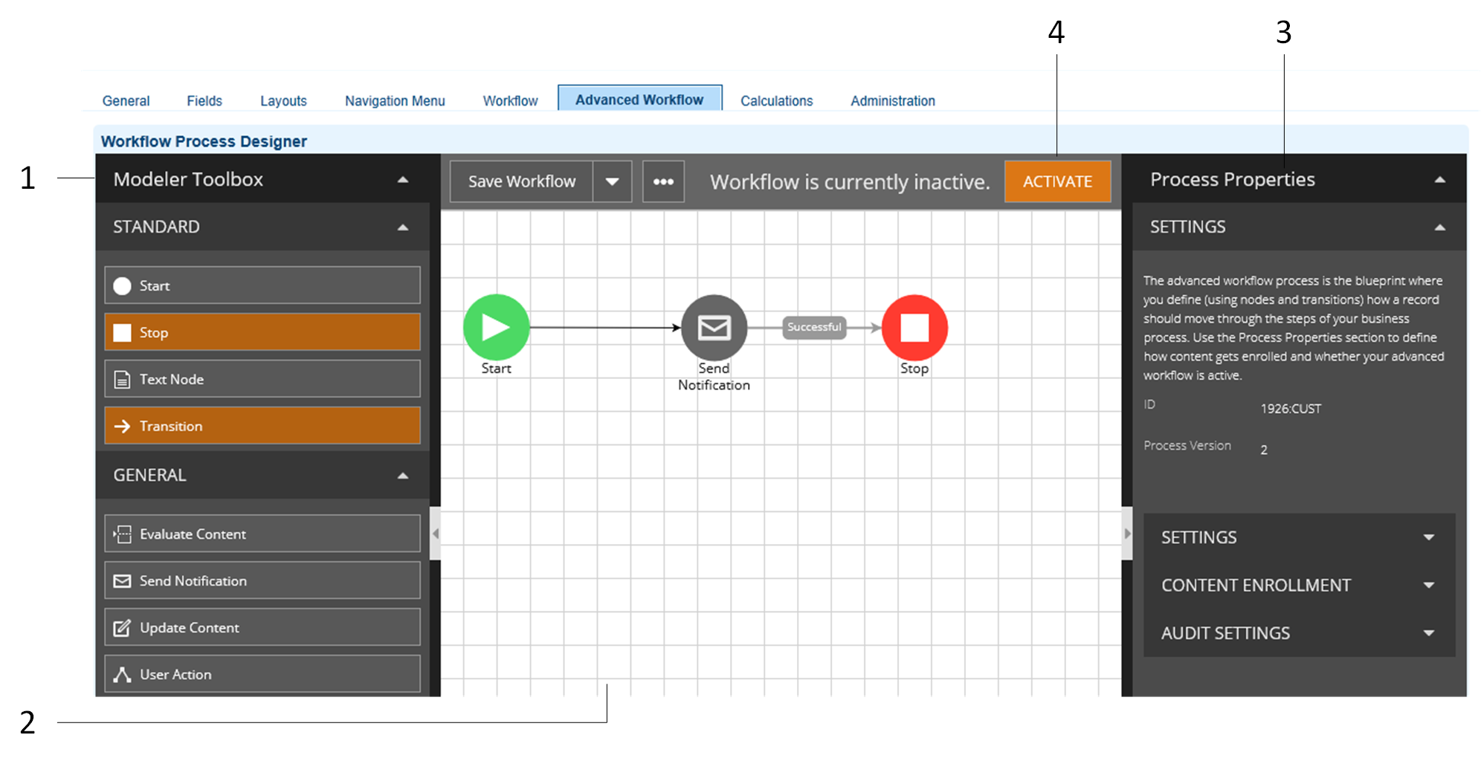

A interface é composta dos seguintes elementos:

|  | Nome | Descrição |
| --- | --- | --- |
| 1 | Caixa de ferramentas do modelador | Selecione os nós e as transições para adicionar ao seu processo de workflow. |
| 2 | Grid de workflow avançado | Criar um processo de workflow. |
| 3 | Painel de propriedades | Exibe informações com base na sua seleção.   * Para exibir o painel Propriedades do processo, clique em qualquer lugar no grid de workflow avançado. Use este painel para definir quais registros inscrever no seu workflow e exibir o ID e o número da versão do processo. * Para exibir o painel Propriedades do nó, selecione um nó. Use este painel para definir as configurações para o nó selecionado. As definições de configuração disponíveis dependerão do tipo de nó que você selecionar. * Para exibir o painel Propriedades da transição, selecione uma transição. Use este painel para definir as configurações para a transição selecionada. |
| 4 | Barra de ferramentas Workflow avançado | Salve ou reverta alterações, salve ou imprima uma imagem de seu processo, maximize o designer, ative trabalhos de atualização em massa e ative ou desative seu workflow. |

## Adicionar um nó

1. No menu, clique em menu Admin > Gerador de aplicativos > Aplicativos.
2. Clique na guia Workflow avançado.
3. Na Caixa de ferramentas do modelador, selecione o tipo de nó que deseja adicionar.
4. Clique duas vezes no grid onde você deseja colocar o nó.
5. Preencha a seção Propriedades do nó. Para obter mais informações sobre a configuração de tipos específicos de nó, consulte a Etapa 2 de [Gerando workflows](adv_wrkflw_building.htm).

## Extrair uma transição

1. No menu, clique em menu Admin > Gerador de aplicativos > Aplicativos.
2. Clique na guia Workflow avançado.
3. No grid, clique e arraste uma seta de 1 nó para outro. Desenhe a transição a partir do círculo destacado, que aparece quando você passa o cursor do mouse sobre o nó, para o nó de destino.
4. Preencha a seção Propriedades da transição:
   1. No campo Tipo, altere o tipo de transição, se aplicável.
   * Por padrão, a maioria das transições possui um tipo padrão de "Com sucesso", o que significa que, se o nó anterior tiver sido concluído com sucesso, a transição será continuada. Também é possível definir as transições vindas de um nó Enviar notificação ou Atualizar conteúdo para Concluir sempre, o que significa que a transição será continuada independentemente de o nó ter sido concluído com êxito. Por exemplo, você pode não querer interromper uma tarefa de workflow se uma notificação não for enviada; nesse caso você deve definir a transição como Concluir sempre. Por fim, você pode usar o tipo de transição Erro se você planeja criar um caminho de erro. Para obter mais informações, consulte "Criar caminhos de erro" na [Solução de problemas de workflows avançados](adv_wrkflw_troubleshooting.htm).
   1. No campo Nome, digite um nome que reflita a transição ocorrendo em seu processo de negócio.
   * **Observação:** Para ajudar na solução de problemas, escolha um nome exclusivo que reflita a fase de seu processo de negócios que o nó representa.
   1. No campo de transição em loop, selecione Sim se a transição fizer loop de volta para um nó anterior no processo. Para obter mais informações, consulte a "Etapa 3: criar uma transição em loop" em [Gerando workflows avançados](../applications/app_building.htm).
   2. Para os nós Ação do usuário e Avaliar conteúdo, configure regras e permissões conforme aplicável. Consulte [Gerando workflows avançados](adv_wrkflw_building.htm) para obter mais informações.

## Alterar a área do grid que pode ser visualizada

1. Clique em qualquer lugar no grid.
2. Realize umas das seguintes ações:
   * Ampliar ou reduzir:
     + Utilizando atalhos do teclado:
       - Para ampliar, clique em Ctrl+sinal de adição (+)
       - Para reduzir, clique em Ctrl+sinal de menos ( - )
     + Use a opção de rolagem do mouse ou o touchpad.
   * Para mover a área de visualização para a direita, pressione → (ou pressione a tecla End para ir direto para o final à direita).
   * Para mover a área de visualização para a esquerda, pressione ← (ou pressione Home para ir direto para o final à esquerda).
   * Para mover a área de visualização para cima, pressione ↑ (ou pressione PageUp para ir direto até o topo).
   * Para mover a área de visualização para baixo, pressione ↓ (ou pressione PageDown para ir direto até a parte inferior).
   * Para mover a área de visualização em qualquer direção, clique no grid e arraste-o.

## Maximizar ou restaurar o designer de processo de workflow

1. Na linha superior do Designer de processo do workflow, clique em Reticências.
2. Selecione Maximizar designer ou Restaurar designer.

* **Observação:** Para restaurar rapidamente o designer, clique em Shift+ESC.

## Mover elementos no grid

1. Para mover todo o processo, clique no grid, clique em Ctrl+A para selecionar todos os elementos no workflow avançado, passe o mouse sobre a seção superior de um nó (um cursor de 4 setas é exibido) e, em seguida, arraste-os para a posição desejada.
2. Para mover um único nó ou transição, clique na transição ou na seção superior do nó (um cursor de 4 setas é exibido) e arraste o nó ou a transição para a posição preferencial.

## Excluir elementos do workflow

**Observação:** Exclua os nós e as transições existentes antes de adicionar novos.

1. Selecione o nó ou transição que deseja excluir.

* **Observação:** Você também pode pressionar Ctrl+A para selecionar tudo no diagrama, ou pressionar a tecla Shift para selecionar vários nós e transições.

1. No teclado, pressione Delete.
2. Clique em Sim para confirmar que deseja excluir o conteúdo selecionado.

**Importante:** O conteúdo inscrito em uma versão existente do workflow avançado poderá falhar se forem feitas alterações no design do workflow avançado. O Archer não pode processar o conteúdo do workflow na versão atualmente inscrita quando as regras e permissões dessa versão são excluídas. Isso inclui quaisquer regras e permissões associadas a outras ações. Por exemplo:

* Desmarcar a caixa de seleção Iniciado pelo usuário
* Desmarcar a caixa de seleção Habilitar auditoria do workflow
* Excluir uma regra ou permissão em uma transição saindo de um Nó Ação do usuário
* Excluir a transição saindo de um Nó Ação do usuário
* Excluir um Nó Ação do usuário inteiro
* Excluir uma regra de um Nó Avaliar conteúdo.
* Excluir um nó Avaliar conteúdo.

Para itens inscritos em um workflow existente, o Archer recomenda fazer o seguinte:

* Deixe os itens terminarem seu caminho de workflow avançado atual.
* Use a ferramenta Solução de problemas de trabalho para atualizar trabalhos de workflow existentes e mover quaisquer trabalhos em andamento para novos workflows.

## Salvar o workflow com um comentário

Adicionar um comentário ao salvar as alterações em um workflow pode ajudar a determinar para qual versão de um workflow deve ser feita a reversão, se necessário.

1. Na linha superior do Designer de processo de workflow, clique no menu suspenso à direita de Salvar workflow.
2. Clique em Salvar com comentário.
3. Digite seu comentário e clique em Salvar.

* **Observação:** O seu limite é de 64 caracteres.

## Reverter alterações não salvas

Quando você clica em Reverter, o Designer de processo de workflow reverte o diagrama para a versão salva mais recentemente e descarta todas as alterações não salvas.

1. Na linha superior do Designer de processo do workflow, clique em Reticências.
2. Clique em Restaurar.
3. Execute um destes procedimentos:
   * Clique em Sim para salvar todas as alterações mais recentes.
   * Clique em Não para reverter todas as alterações.
   * Clique em Cancelar para interromper a reversão.

## Restaurar para uma versão anterior

**Observação:** As regras no nó Avaliar conteúdo não são transferidas após a conclusão de uma reversão.

1. Na linha superior do Designer de processo do workflow, clique em Reticências.
2. Clique em Reverter.
3. Selecione a versão para realizar a reversão.
4. Clique em Reverter.
5. Quando solicitado, confirme que você deseja continuar.

## Trabalhos de atualização em lote

O recurso Trabalhos de atualização em lote dá a você a capacidade de atualizar os trabalhos existentes de workflow avançado para refletir as alterações feitas no processo de workflow avançado. Esse recurso atualiza os trabalhos com erro ou o status ativo; os trabalhos concluídos não são alterados.

Regras:

* Os IDs de nó determinam as atualizações do trabalho.
* Se o nó atual ainda existir após a execução de Trabalhos de atualização em lote, o trabalho continuará a partir do nó atual.
* Os atributos de nó são atualizados com os atributos do processo, como campos em um nó Atualizar conteúdo.
* Nós existentes capturam novas transições quando adicionadas, incluindo transições de botões de ação na página de registro
* Os atributos de transição são atualizados com os atributos do processo, como permissões e regras.
* Quando o nó atual é excluído, durante os Trabalhos de atualização em lote, o processo localiza o último nó concluído no caminho de conclusão e retoma a partir daí. Se não houver nós concluídos, o processo será retomado a partir do nó Iniciar.
* Os nós adicionados antes de um nó atual receberão o status Ignorado. Se um nó receber o status Ignorado, o workflow receberá o status Concluído.

**Observação:** É recomendável usar o recurso Trabalhos de atualização em lote quando não houver alterações não salvas pendentes.

1. Na linha superior do Designer de processo do workflow, clique em Reticências.
2. Clique em Trabalhos de atualização em lote.

* **Observação:** apenas 1 política pode ser executada por vez. Se uma atualização existente estiver sendo executada, uma caixa de diálogo de aviso será exibida.

1. Se o workflow foi alterado desde o último salvamento, uma janela de diálogo será exibida com 3 opções para continuar. Execute um destes procedimentos:
   * Clique em Sim para salvar.
   * Clique em Não para continuar sem salvar.
   * **Observação:** o designer do processo de workflow não reverte alterações não salvas. As alterações não salvas permanecem na tela até que o usuário reverta ou saia do Designer de processo de workflow.
   * Clique em Cancelar para cancelar a atualização.
2. Um aviso é exibido indicando o número de trabalhos afetados que não estão executando a versão atual do processo de workflow avançado. Se você entender os riscos, marque a caixa de seleção e clique em OK para abrir a janela de status.

* **Observação:** se não houver trabalhos na versão atual, uma caixa de diálogo será exibida indicando que nenhum trabalho precisa ser feito. Feche a janela para retornar ao Designer de processo de workflow.

1. A janela Status é exibida com uma barra de progresso para controlar o andamento da atualização. Execute um destes procedimentos:
   * Clique em Detalhes para obter um relatório detalhado sobre a atualização.
   * Clique em Fechar para fechar a janela de status.
   * Saia da janela de status.

* **Observação:** não é possível retornar à janela de status depois de fechá-la ou sair dela.

**Observação:** Exiba o histórico de ações em massa para obter detalhes sobre sua atualização. Clique no botão Exportar para baixar o relatório detalhado dos Trabalhos de atualização em lote listando detalhes do registro. Os detalhes na atualização são armazenados por 365 dias após a criação.

## Imprimir ou salvar uma imagem do fluxo de trabalho

1. Na linha superior do Designer de processo do workflow, clique em Reticências.
2. Clique em Imprimir/Salvar imagem.
3. Execute um destes procedimentos:
   * Para imprimir seu workflow, selecione as configurações de exibição que deseja usar e clique em Imprimir.
   * Para salvar uma imagem de seu workflow, clique com o botão direito na imagem e clique em Salvar como. Digite um nome para a imagem e escolha um local, depois clique em Salvar.

## Atalhos do teclado

Se você estiver usando um Mac, use a tecla Command em vez da tecla Control como modificador.

A tabela a seguir descreve os atalhos de teclado disponíveis.

| Legenda | Descrição |
| --- | --- |
| ← ↑ ↓ → (teclas de seta) | Move a área visível 1 quadrado por vez, no sentido da seta selecionada. |
| CTRL + sinal de adição (+) | Amplia o diagrama inteiro. |
| CTRL + sinal de menos (-) | Reduz o diagrama inteiro. |
| Ctrl+0 | Redefine o zoom para o tamanho original. |
| CTRL+A | Seleciona todos os objetos (nós e transições). |
| Del | Exclui objetos selecionados. |
| Início | Move a área visível para a esquerda. |
| End | Move a área visível para a direita. |
| PageUp (Ctrl+Home) | Move a área visível para cima. |
| PageDown (Ctrl+End) | Move a área visível para baixo. |
| Shift-Z | Chama a função "zoom para ajustar". Repita esse procedimento para retornar à posição original. |